**PREENCHER PREFERENCIALMENTE POR DIGITAÇÃO OU EM LETRA BASTÃO LEGÍVEL**

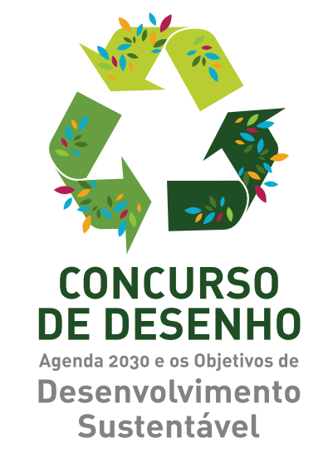

**ANEXO II – DECLARAÇÃO DE LIBERAÇÃO DE DIREITOS DE IMAGEM E AUTORAIS**

Considerando os direitos assegurados aos autores de obras artísticas previsto nos incisos XXVII e XXVIII do art. 5º da Constituição Federal e nos termos da Lei Federal n.º 9.610/98, o participante do concurso, cedente do direito autoral e de imagem relacionados aos eventos do concurso, concede licença não onerosa, total e por prazo indeterminado à Secretaria da Educação, Secretaria de Relações Internacionais, Secretaria de Governo e Casa Civil do Governo do Estado de São Paulo para a utilização e/ou exploração do desenho participante nos termos do regulamento **“CONCURSO DE DESENHO” – Agenda 2030 e os objetivos de Desenvolvimento Sustentável.**

Nome do/a estudante:

R.A/R.G.:

C.P.F.:

Nome do RESPONSÁVEL LEGAL (se menor de 18 anos):

R.G.

C.P.F.

ASSINATURA DO RESPONSÁVEL LEGAL:

.......................................................................................

ASSINATURA DO/A ESTUDANTE (SE MAIOR DE 18 ANOS):

.........................................................................................

..........................................................

Data: ......................................